МИНИСТЕРСТВО СЕЛЬСКОГО ХОЗЯЙСТВА РФ
Федеральное государственное бюджетное
образовательное учреждение
высшего профессионального образования
«Кубанский государственный
аграрный университет»

Учетно-финансовый факультет

Кафедра экономической теории

МАКРОЭКОНОМИКА
(ПРОДВИНУТЫЙ УРОВЕНЬ)

Методические рекомендации
по выполнению контрольной работы
для заочной формы обучения
для студентов академической магистратуры
направления 38.04.01 «Экономика»
Профиль подготовки
Учет, анализ и аудит

Краснодар
КубГАУ
2016

Составитель: А. А. Шулимова

РЕЦЕНЗЕНТ:

к.э.н., доцент кафедры экономической теории КубГАУ
Т.А. Бочкова

Макроэкономика (продвинутый уровень) : метод. рекомендации по выполнению контрольной работы для заочной формы обучения / сост. А. А. Шулимова. – Краснодар : КубГАУ, 2016. – 25 с.

Методические рекомендации предназначены для студентов академической магистратуры направления 38.04.01 Экономика, Профиль подготовки «Учет, анализ и аудит».

© Шулимова А. А., 2016
© ФГБОУ ВПО «Кубанский
государственный
аграрный университет
имени И. Т. Трубилина», 2016

СОДЕРЖАНИЕ

 | Введение....………………………………………… | 4
 | Основные требования и методические рекомендации…… | 6
 | Варианты контрольных работ……..………………………. | 8
Вариант 0…………………………………………………………. |  | 8
Вариант 1…………………………….……………………………. |  | 9
Вариант 2…………………………….……………………………. |  | 11
Вариант 3…………………………………………………………. |  | 12
Вариант 4…………………………….……………………………. |  | 14
Вариант 5…………………………….……………………………. |  | 15
Вариант 6…………………………….……………………………. |  | 17
Вариант 7…………………………….……………………………. |  | 19
Вариант 8…………………………….……………………………. |  | 21
Вариант 9…………………………….……………………………. |  | 22
 | Рекомендуемая литература для подготовки по дисциплине  «Макроэкономика (продвинутый уровень)»………………. | 24

ВВЕДЕНИЕ

Цели и задачи курса «Макроэкономика (продвинутый уровень)».
Макроэкономика – это фундаментальная экономическая наука, анализирующая функционирование экономической системы в целом, на уровне общества, с точки зрения обеспечения условий для устойчивого экономического роста и полной занятости ресурсов, решения проблем развития хозяйственного механизма и проведения эффективной государственной социально-экономической политики.
Предметом макроэкономики является система, возникающих на уровне национальной экономики экономических отношений и связей, определяющих ее состояние и взаимодействие с мировым хозяйством.
Основной задачей изучения дисциплины Макроэкономика (продвинутый уровень)» являются формирование у магистрантов глубокого понимания особенностей поведения экономических агентов на макроэкономическом уровне, овладение знаниями закономерностей развития экономики на национальном уровне, позволяющим им правильно ориентироваться в решении проблем денежного обращения, финансово-кредитного и производственного секторов, ставить и решать задачи, связанные с их профессиональной деятельностью, с учетом экономической целесообразности, выработать умения оценивать результативность и социально-экономические последствия конкретных правительственных мер, используемых при проведении стабилизационной политики государства.
Конечная цель изучения дисциплины – формирование у будущих магистров умения критически анализировать и прогнозировать состояние современных макрорынков и общую ситуацию экономике Российской Федерации, разрабатывать оптимальные модели и структуры финансового сектора на макроуровне хозяйствования.
Овладение знаниями в области макроэкономики позволяет видеть и правильно оценивать картину общего хозяйственного развития. Это помогает принимать научно обоснованные решения в предпринимательстве и экономической политике государства.

В процессе изучения дисциплины обучающиеся должны:
- получить знания о месте и роли макроэкономической науки в системе научных знаний и раскрыть его понятийный аппарат;
- рассмотреть основные методы и модели макроэкономического анализа;
- изучить причинно-следственные связи, существующие в экономике на макроуровне, инструменты и методы государственного регулирования экономики; овладеть основными методами и моделями макроэкономического анализа;
- выработать понимание сущности и специфики экономических процессов и явлений на макроуровне;
- сформировать умение проводить макроэкономические расчеты, осуществлять макроэкономический анализ, находить принятия стратегических решений относительно мероприятий государственного влияния на макроэкономические процессы;
- вооружиться пониманием объективности, системности и закономерностей цикличности макроэкономического развития.
ОСНОВНЫЕ ТРЕБОВАНИЯ И МЕТОДИЧЕСКИЕ РЕКОМЕНДАЦИИ

Контрольная работа является важной формой самостоятельной работы студентов заочной формы обучения. Она служит допуском к экзамену.
Выполняемые студентами контрольные работы позволяют преподавателю дать предварительную оценку степени усвоения ими учебного материала по данной дисциплине.
В соответствии с учебными планами отделения заочного обучения Кубанского государственного аграрного университета студентами экономических факультетов с начала изучается микроэкономика.
Контрольная работа состоит из одного теоретического вопроса, нескольких тестовых заданий, написания и объяснения одной формулы, одного схематического или графического задания и задачи.
Вариант контрольной работы выбирается в соответствии с последней цифрой номера зачетной книжки студента. Исходя из этого предлагается десять вариантов контрольных работ от 0 до 9-го варианта включительно.
Прежде чем приступить к написанию контрольной работы, необходимо изучить теоретический материал, чтобы определить место предлагаемых вопросов в структуре курса экономической теории. Их логическую связь с другими темами. При изложении теоретических вопросов необходимо соблюдать логику изложения, согласно составленному плану. Сделанные выводы должны быть аргументированы, т.е. теоретически обоснованы и подкреплены статистической и фактической информацией. Обязательно указывать литературные и иные источники, из которых эта информация взята.
Список использованной литературы помешается в конце контрольной работы.
Работа выполняется рукописно разборчивым почерком.
Объем контрольной работы 18-20 листов школьной тетради. Нумерация страниц обязательна.
Контрольная работа выполняется на основе использования рекомендованной литературы. Список рекомендованной литературы приводится после изложения вариантов контрольной работы.
В списке основной литературы указаны учебники и учебные пособия, имеющиеся в достаточном количестве в учебном отделе (для студентов отделения заочного обучения) библиотеки КГАУ. Наличие списка рекомендованной литературы не исключает использования другой литературы, которая подбирается студентом самостоятельно.
Список использованной литературы обязательно помещается в конце контрольной работы в алфавите фамилий авторов или названий использованных источников, если не указаны авторы.

ВАРИАНТЫ КОНТРОЛЬНЫХ РАБОТ

Вариант 0.

Задание 0.1
Письменно изложите материал по теме: «Совокупное предложение и кривая Филлипса. Политика стимулирования предложение»

Задание 0.2
Даны тестовые задания. Найдите среди вариантов ответов верный ответ, укажите и обоснуйте его.

Тест 0.2.1
Предметом исследования макроэкономики являются:
- поведение таких агентов, как домашние хозяйства, фирмы, отдельные потребители и производители;
- причины инфляции, безработицы в стране;
- система денежного обращения в стране;
- влияние фискальной политики на экономический рост;
- реализация продукции и повышение эффективности производства.

Тест 0.2.2
Основными субъектами в макроэкономике является:
- центральный банк;
- домохозяйства;
- фирмы;
- рынок товаров и услуг;
- государство.

Тест 0.2.3
При нормативном макроэкономическом анализе осуществляется:
- теоретическое обоснование модели поведения экономического субъекта;
- изучение результатов воздействия поведения экономических субъектов на изменение макроэкономических показателей;
- разработка рекомендаций по использованию инструментов макроэкономической политики;
- эмпирическая проверка правильности теоретических гипотез.

Задание 0.3
Изобразите графически четырехфазную классическую модель экономического цикла. Дайте пояснения.

Задание 0.4
Напишите и объясните формулу дефлятора ВВП.

Задание 0.5
Имеются значения некоторых экономических показателей. ВНД равен 8280 ден. ед., амортизационные отчисления составляют 5% от величины ВНД, нераспределённая прибыль корпораций 470 ден. ед., косвенные налоги 520 ден. ед., субсидии 250 ден. ед., налог на прибыль корпораций 157 ден. ед., подоходный налог 723 ден. ед., трансфертные платежи 605 ден. ед., взносы на социальное страхование 115 ден. ед.. Какова величина располагаемого личного дохода населения?

Вариант 1.

Задание 1.1
Письменно изложите материал по теме: «Основные макроэкономические проблемы: экономические циклы, стабилизация и рост».
Задание 1.2
Даны тестовые задания. Найдите среди вариантов ответов верный ответ, укажите и обоснуйте его.

Тест 1.2.1
ВВП равен стоимости:
- промежуточного продукта;
- продукта перепродаж;
- конечного продукта, произведенного внутри страны за год;
- конечного продукта, произведенного национальным капиталом за год.

Тест 1.2.2
ВВП и ВНП отличаются на величину:
- стоимости промежуточного продукта;
- стоимости продукта перепродаж;
- трансфертных платежей;
- сальдо факторных доходов из-за рубежа.

Тест 1.2.3
Трансфертные платежи - это:
- выплаты, не обусловленные производством товаров и услуг;
- просроченные платежи;
- часть произведенного продукта, не имеющую форму дохода;
- рентные доходы.

Задание 1.3
Представьте в виде схемы кругооборота ресурсов, продуктов (доходов и расходов). Дайте пояснения.

Задание 1.4
Напишите и объясните формулу расчета чистого экономического благосостояния.

Задание 1.5
В России проживают ее граждане: A, B, C, D и гражданин США дядюшка E. В Лондоне живет и трудится гражданин России, губернатор Ямала и владелец футбольного клуба «Вест Хэм» мистер F.
Заработная плата всех проживающих в России составляет 600 тыс. руб. в год, доходы от собственности – 300 тыс., рента – 200 тыс., процент – 400 тыс., дивиденды 500 тыс.
При этом А зарабатывает 10 тыс., В – 20 тыс., С – 30 тыс., D – 740 тыс., Е – 1 млн. 200 тыс., а мистер F, согласно последней декларации о доходах, полтора миллиона рублей.
Расходы проживающих в России составляют: на предметы потребления длительного пользования 200 тыс. руб., на товары текущего потребления – 300 тыс., на услуги – 100 тыс.
Частные валовые внутренние инвестиции составляют 800 тыс. руб., расходы государства – 400 тыс., расходы местных органов власти – 300 тыс., расходы иностранных граждан на покупку российских товаров – 500 тыс., расходы россиян на покупку зарубежных товаров – 200 тыс.
Трансфертные платёжи федеральных и местных органов власти составили 100 тыс., сумма амортизационных отчислений равна 200 тыс., косвенные налоги на бизнес – 100 тыс.
Взносы на социальное страхование равны 50 тыс. руб., налоги на прибыль корпораций 300 тыс., нераспределенная прибыль корпораций – 150 тыс.
Найти:
а) ВНП по доходам;
б) ВНП по расходам;
в) ВВП;
г) ЧНП;
д) национальный доход;
е) личный доход.

Вариант 2.

Задание 2.1
Письменно изложите материал по теме: «Макроэкономическая нестабильность: безработица и инфляция».

Задание 2.2
Даны тестовые задания. Найдите среди вариантов ответов верный ответ, укажите и обоснуйте его.

Тест 2.2.1
Укажите, какой из перечисленных ниже показателей равен величине, полученной путем сложения чистого национального продукта, амортизационных отчислений и косвенных налогов:
- валовой внутренний продукт;
- промежуточный продукт;
- добавленная стоимость;
- все ответы неверны.

Тест 2.2.2
ВВП не включает:
- продукцию, произведенную внутри страны национальным капиталом;
- поступления из-за рубежа, связанные с факторными доходами;
- материальные и нематериальные услуги, оказанные внутри страны;
- продукцию, произведенную внутри страны иностранным капиталом.
Тест 2.2.3
Переведенный в США доход на капитал, вложенный американским гражданином в предприятие, находящееся на территории Российской Федерации, включается:
- в ВНП России;
- в ЧНП России;
- в ВНП США;
- в ВВП США.

Задание 2.3
Изобразите графически двухфазную модель экономического цикла. Дайте пояснения.

Задание 2.4
Напишите и объясните формулу расчета ВВП по доходам.

Задание 2.5
Чему равен мультипликатор автономных расходов, если при увеличении располагаемого дохода с 300 до 700 млн. руб. сбережения домохозяйств увеличились на 40 млн. руб.?

Вариант 3.
Задание 3.1
Письменно изложите материал по теме: «Антициклическое регулирование. Стабилизационные программы».

Задание 3.2
Даны тестовые задания. Найдите среди вариантов ответов верный ответ, укажите и обоснуйте его.
Тест 3.2.1
Промежуточный продукт включает:
- товары и услуги для дальнейшей переработки или продажи в течение текущего периода;
- полуфабрикаты покупные и собственного производства, используемые в производстве других благ и услуг;
- продукты питания и напитки, приобретенные гостиницами, кафе, медицинскими и учебными заведениями;
- расходы на текущий ремонт;
- питание и обслуживание военнослужащих;
- все ответы верны.

Тест 3.2.2
Назовите, какой из перечисленных элементов расходов домохозяйств включается в состав ВНП:
- покупка подержанного автомобиля у знакомого;
- покупка новых акций у брокера;
- покупка облигаций сберегательного займа в коммерческом банке;
- покупка новой авторучки взамен утерянной.

Тест 3.2.3
Какой из перечисленных элементов не включается в состав ВВП, рассчитанного по доходам:
- косвенные налоги;
- прибыль зарубежных фирм, расположенных на территории данной страны;
- заработная плата иностранцев, проживающих на территории данной страны;
- дивиденды, полученные жителями страны, имеющими акции зарубежных фирм.
Задание 3.3
Изобразите графически воздействие стимулирующей фискальной политики на совокупный спрос. Дайте пояснения.

Задание 3.4
Напишите и объясните формулу расчета ВВП по расходам.

Задание 3.5
За данный год было произведено 120 единиц товара А (предмет потребления) по цене 8 руб., и 50 единиц товара В (средство производства) – по цене 30 руб. В конце данного года 12 единиц товара В должны быть заменены новыми.
Найти:
а) ВНП;
б) ЧНП;
в) объем потребления;
г) объем валовых частных внутренних инвестиций;
д) объем чистых частных внутренних инвестиций.

Вариант 4.

Задание 4.1
Письменно изложите материал по теме: «Общее макроэкономическое равновесие: модель совокупного спроса и совокупного предложения».

Задание 4.2
Даны тестовые задания. Найдите среди вариантов ответов верный ответ, укажите и обоснуйте его.

Тест 4.2.1
Какой из способов исчисления ВВП определяется как сумма личных потребительских расходов, государственных закупок товаров и услуг, валовых инвестиций фирм и чистого экспорта:
- производственный метод (по добавленной стоимости);
- распределительный (по доходам);
- метод конечного использования (по расходам);
- расходно-доходный способ.

Тест 4.2.2
Личный располагаемый доход представляет собой:
- начисленную заработную плату;
- полученный совокупный доход (заработная плата и другие доходы);
- реальный доход;
- полученный личный доход за вычетом налоговых и неналоговых обязательных платежей.

Тест 4.2.3
Динамику (увеличение или уменьшение) цен характеризуют:
- темпы экономического роста;
- индекс цен;
- денежный мультипликатор;
- мультипликатор расходов.

Задание 4.3
Изобразите графически воздействие сдерживающей фискальной политики на совокупный спрос. Дайте пояснения

Задание 4.4
Напишите и объясните формулу расчета относительный разрыв ВВП при спаде деловой активности.

Задание 4.5
Прогнозируется, что темп прироста денежной массы в экономике составит 6 %, а скорость обращения денег увеличится на 1 %. Предполагается, что темп прироста реального объема производства составит 2 %. Определите ожидаемый темп инфляции.

Вариант 5.

Задание 5.1
Письменно изложите материал по теме: «Краткосрочное макроэкономическое равновесие на товарном рынке. Кейнсианская модель доходов и расходов».

Задание 5.2
Даны тестовые задания. Найдите среди вариантов ответов верный ответ, укажите и обоснуйте его.

Тест 5.2.1
Номинальный ВВП - это:
- ВВП, рассчитанный в текущих ценах данного периода;
- ВВП, рассчитанный в сопоставимых ценах определенного (базового) периода;
- ВВП, рассчитанный в текущих ценах данного периода и откорректированный дефлятором.

Тест 5.2.2
Какое из следующих выражений неверно:
- ЧНП - прямые налоги = НД;
- ЧНП + амортизационные отчисления = ВНП;
- валовые инвестиции = чистые инвестиции + амортизация;
- личный доход = располагаемый доход + прямые налоги;
- ЧНП - косвенные налоги = НД.

Тест 5.2.3
Если номинальный ВВП равен 1100 дол., а реальный ВВП - 1000 дол., дефлятор ВВП составит:
- 9,09;
- 90,91;
- 1,1;
- 110.

Задание 5.3
Изобразите графически модель макроэкономического равновесия «Кейнсианский крест». Дайте пояснения.

Задание 5.4
Напишите и объясните формулу определения уровня инфляции.

Задание 5.5
Пусть в национальной экономике кривая Филлипса задана следующим уравнением: π = πe – 0,5(u – u*). Если фактическое значение уровня безработицы в предыдущем году достигало 3,6 %, ожидаемый темп инфляции πe = 4 %, а естественная норма безработицы u*= 5,4 %. Определите темп инфляции (π).

Вариант 6.

Задание 6.1
Письменно изложите материал по теме: «Бюджетно-налоговая политика».

Задание 6.2
Даны тестовые задания. Найдите среди вариантов ответов верный ответ, укажите и обоснуйте его.

Тест 6.2.1

Все нижеперечисленное может быть включено в государственные закупки, кроме:
- покупки нового боевого самолета;
- выплаты пенсий из пенсионного фонда;
- выплаты пособий малообеспеченным семьям;
- строительства нового испытательного полигона;
- найма нового сотрудника милиции.

Тест 6.2.2
Потенциальный ВНП - это:
- максимально возможный ВНП, произведенный за определенный период при полной занятости;
- фактически произведенный ВНП за определенный период;
- минимальный объем ВНП, произведенный за определенный период.

Тест 6.2.3
Все утверждения неверны, за исключением:
- добавленная стоимость представляет собой вклад каждой фирмы в национальный продукт;
- добавленная стоимость включает в себя часть стоимости продукта или услуги, созданной на этом предприятии;
- добавленная стоимость - эта разница между выручкой фирмы и всеми затратами;
- добавленная стоимость может быть подсчитана путем вычитания стоимости конечной продукции из стоимости общего объема продаж.

Задание 6.3
Начертите и объясните кривую Лаффера.

Задание 6.4
Напишите и объясните Кембриджский вариант уравнения Фишера.

Задание 6.5
Пусть AD – кривая реального совокупного спроса, а AS — кривая реального совокупного предложения. Тогда в модели реального делового цикла колебания объема национального дохода, вызванные 1) увеличением государственных расходов, 2) внедрением новых технологий, каким рисунком будут графически отражаться?
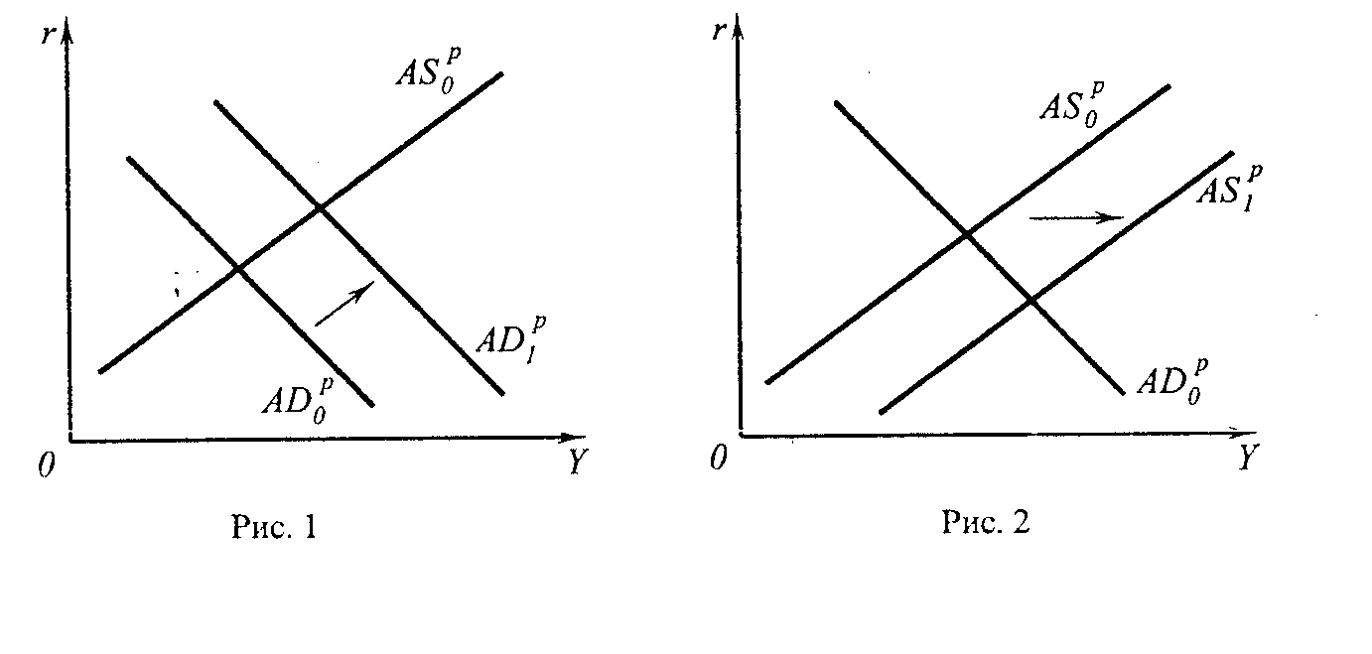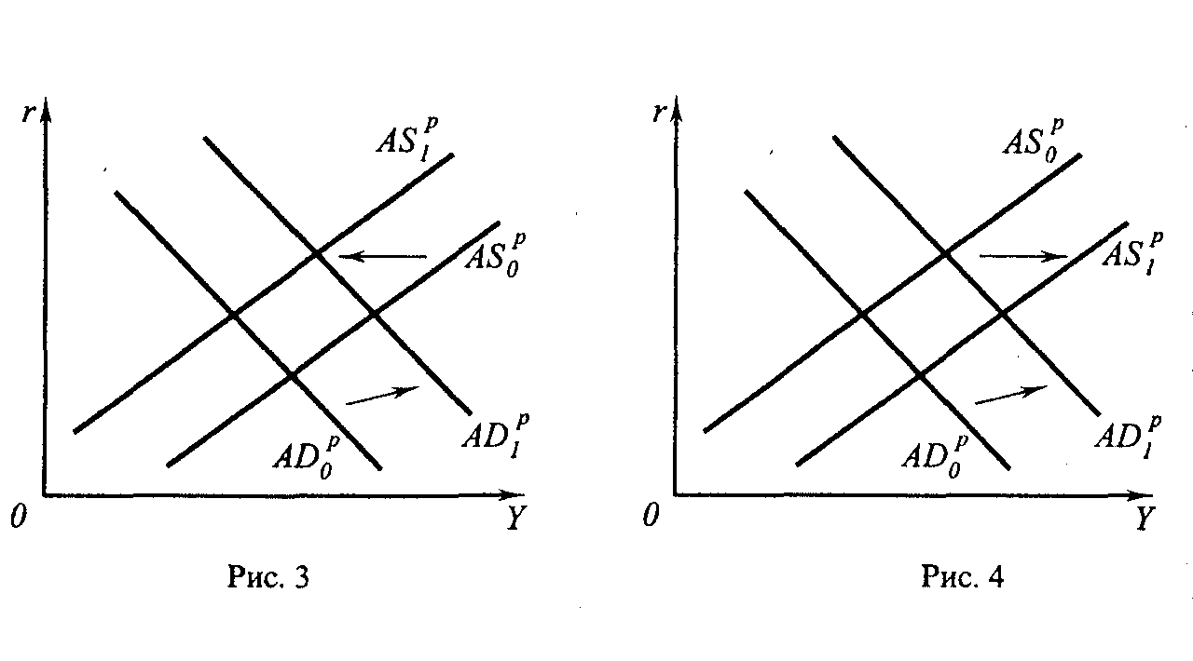

Вариант 7

Задание 7.1
Письменно изложите материал по теме: «Денежный рынок: спрос на деньги, предложение денег, равновесие на денежном рынке».

Задание 7.2
Даны тестовые задания. Найдите среди вариантов ответов верный ответ, укажите и обоснуйте его.

Тест 7.2.1
Компания продала 20 единиц продукции по цене 1 тыс. дол., а ее затраты составили: на заработную плату - 1,5 тыс. дол., на покупку сырья и материалов - 3 тыс. дол. Величина добавленной стоимости равна:
- 18 тыс. дол.;
- 17 тыс. дол.;
- 15,5 тыс. дол.;
- 13,5 тыс. дол.

Тест 7.2.2
Не включается в состав ВНП:
- приобретение акций компании «Лукойл»;
- ремонт квартиры своими силами перед ее продажей;
- приобретение государством у завода 10 автомобилей «Газ»;
- аукционная продажа автомобилей иностранных марок чиновников российского правительства;
- покупка студентом нового сборника задач по экономике.

Тест 7.2.3
Предположим, что в 1-м (базисном) году номинальный ВВП составил 500. Через 6 лет дефлятор ВВП увеличился в два раза, а реальный ВВП вырос на 40%. В этом случае номинальный ВВП через 6 лет составил:
- 2000;
- 1400;
- 1000;
- 750.

Задание 7.3
Изобразите графически и поясните функцию потребления.

Задание 7.4
Напишите и объясните формулу совокупного спроса.

Задание 7.5
На амортизацию направляется 1/10 величины ВВП, а ЧНП равен 4500 млрд. руб. Определить величину ВНП.

Вариант 8.

Задание 8.1
Письменно изложите материал по теме: «Банковская система. Кредитно-денежная политика».

Задание 8.2
Даны тестовые задания. Найдите среди вариантов ответов верный ответ, укажите и обоснуйте его.

Тест 8.2.1
Если фирмы начнут все свои прибыли выплачивать акционерам в форме дивидендов, то в национальных счетах возрастет показатель:
- ВВП;
- чистых инвестиций;
- амортизации;
- личного дохода.

Тест 8.2.2
Согласно неоклассической модели роста Р. Солоу труд и капитал являются
- комплементами;
- субститутами;
- антиблагами;
- товарами Гиффена.

Тест 8.2.3
Инвестиции равны 220, бюджетный излишек равен 10, экспорт составил 175, а импорт 185. Каковы частные сбережения?
- 200;
- 150;
- 195;
- 130.

Задание 8.3
Изобразите графически воздействие снижения налогов на совокупное предложение.

Задание 8.4
Напишите и объясните формулу расчета коэффициента Дженни.

Задание 8.5
Определить величину национального дохода, учитывая следующее: величина ВНП составляет 2400 млрд. руб., а косвенные налоги и амортизационные отчисления равны между собой и составляют в сумме 20% от НД.

Вариант 9

Задание 9.1
Письменно изложите материал по теме: «Макроэкономическое равновесие на товарном и денежном рынках. Модель IS—LM».
Задание 9.2
Даны тестовые задания. Найдите среди вариантов ответов верный ответ, укажите и обоснуйте его.

Тест 9.2.1
Закрытая экономика описывается следующими показателями:
потребительские расходы (С)=1200;
валовые инвестиции (I)= 500;
государственные расходы (G)=300;
проценты по государственному долгу (N)=100;
налоги (T)=400;
чистый экспорт (Xn)= -100.
Чему равны частные сбережения?
- 200;
- 600;
- 330;
- 150.

Тест 9.2.2
Закрытая экономика описывается следующими показателями:
потребительские расходы (С)=1200;
валовые инвестиции (I)= 500;
государственные расходы (G)=300;
проценты по государственному долгу (N)=100;
налоги (T)=400;
чистый экспорт (Xn)= -100.
Чему равны государственные сбережения?
- -100;
- 100;
- 200;
- -200.
Тест 9.2.3
Закрытая экономика описывается следующими показателями:
потребительские расходы (С)=1200;
валовые инвестиции (I)= 500;
государственные расходы (G)=300;
проценты по государственному долгу (N)=100;
налоги (T)=400;
чистый экспорт (Xn)= -100.
Чему равны сбережения внешнего мира?
- 100;
- -100;
- 200;
- -200.

Задание 9.3
Изобразите графически и объясните макроэкономическое равновесие (модель классической школы).

Задание 9.4
Напишите и объясните формулу расчета мультипликатора инвестиций.

Задание 9.5
Потребительские расходы равны 600 млрд. руб. и составляют 2/3 от ВВП. Определить чистый национальный продукт, используя следующие данные:
Инвестиции = 2000 млрд. руб.
Амортизация = 400 млрд. руб.
Чистый экспорт = 600 млрд. руб.
Государственные закупки = 600 млрд. руб.

РЕКОМЕНДУЕМАЯ ЛИТЕРАТУРА ДЛЯ ПОДГОТОВКИ ПО ДИСЦИПЛИНЕ
«МАКРОЭКОНОМИКА (ПРОДВИНУТЫЙ УРОВЕНЬ)»

Основная

- Макроэкономика: учебник / под ред. С.Ф. Серегиной. – М.: Юрайт, 2012. – 522 с.
- Экономическая теория. Макроэкономика-1, 2. Метаэкономика. Экономика трансформаций [Электронный ресурс]: учебник/ Г.П. Журавлева [и др.]. – Электрон. текстовые данные. – М.: Дашков и К, 2014. – 919 c. – Режим доступа: http://www.iprbookshop.ru/24848.— ЭБС «IPRbooks», по паролю.
- Макроэкономика [Электронный ресурс]: курс интенсивной подготовки/ И.В. Новикова [и др.]. – Электрон. текстовые данные. – Минск: ТетраСистемс, Тетралит, 2013. – 303 c. – Режим доступа: http://www.iprbookshop.ru/28113. – ЭБС «IPRbooks», по паролю.

Дополнительная

- Бунькова И.П. Психологические аспекты макроэкономики [Электронный ресурс]: методические рекомендации к практическим занятиям/ И.П. Бунькова– Электрон. текстовые данные. – Липецк: Липецкий государственный технический университет, ЭБС АСВ, 2012. – 34 c. – Режим доступа: http://www.iprbookshop.ru/17701.— ЭБС «IPRbooks», по паролю.
- Резник Г.А. Макроэкономика. Практикум [Электронный ресурс]: учебное пособие / Г.А. Резник, С.Г. Чувакова– Электрон. текстовые данные. – М.: Финансы и статистика, 2012. – 216 c. – Режим доступа: http://www.iprbookshop.ru/18812. – ЭБС «IPRbooks», по паролю.
- Зубко Н.М. Макроэкономика [Электронный ресурс]: ответы на экзаменационные вопросы/ Зубко Н.М., Зборина И.М., Каллаур А.Н. – Электрон. текстовые данные. – Минск: ТетраСистемс, Тетралит, 2013.— 192 c.— Режим доступа: http://www.iprbookshop.ru/28114. – ЭБС «IPRbooks», по паролю.
- Гришаева Л.В. Сборник тестов по макроэкономике [Электронный ресурс]: учебное пособие/ Гришаева Л.В., Иваненко О.Б. – Электрон. текстовые данные. – Саратов: Вузовское образование, 2013. – 97 c. – Режим доступа: http://www.iprbookshop.ru/11371. – ЭБС «IPRbooks», по паролю
- Пронченко Л.В. Экономическая теория. Часть 2. Макроэкономика [Электронный ресурс]: учебное пособие/ Пронченко Л.В. – Электрон. текстовые данные. – М.: Российский государственный аграрный заочный университет, 2012. – 246 c. – Режим доступа: http://www.iprbookshop.ru/20667. – ЭБС «IPRbooks», по паролю
- Родионова В.Г. Макроэкономика [Электронный ресурс]: учебное пособие / В.Г. Родионова. – Электрон. текстовые данные. – М.: Московский государственный технический университет имени Н.Э. Баумана, 2013. – 209 c. – Режим доступа: http://www.iprbookshop.ru/30888.— ЭБС «IPRbooks», по паролю
- Горидько Н.П. Регрессионное моделирование инфляционных процессов [Электронный ресурс]: монография/ Горидько Н.П. – Электрон. текстовые данные. – М.: Российский новый университет, 2012. – 248 c. – Режим доступа: http://www.iprbookshop.ru/21307. – ЭБС «IPRbooks», по паролю
- Бурковский П. В. Экономика : учебн. пособие. / П. В. Бурковский. – Краснодар : КубГАУ, 2016. – 140 с. (Размещено на образовательном портале КубГАУ – Режим доступа: https://edu.kubsau.ru/file.php/119/Uchebnoe_posobie_Burkovskii.pdf)

Периодические профессиональные издания:
- Вестник Института экономики РАН;
- Вестник МУ. Серия Экономика;
- Вопросы экономики;
- Региональная экономика: теория и практика;
- Российский экономический журнал;
- Российское предпринимательство;
- Экономика и управление;
- Экономист;
- Экономическая наука современной России;
- Экономический анализ: теория и практика.

